13.08.2019 г. состоялся объезд конкурсной комиссии участников ежегодного конкурса по благоустройству и озеленению города «Сиреневая Гатчина», который стартовал 29 мая 2019 года на территории МО «Город Гатчина».
Номинация: «Лучшее содержание, озеленение, цветочное оформление оригинальной ландшафтной композиции»
- Филоненко Мария Владимировна - г. Гатчина, ул. Новоселов, д. 7
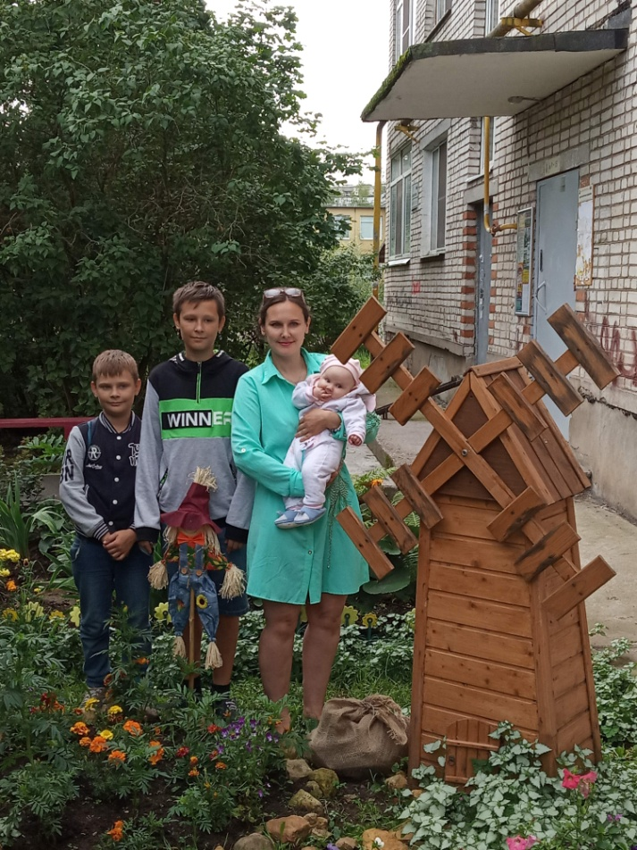
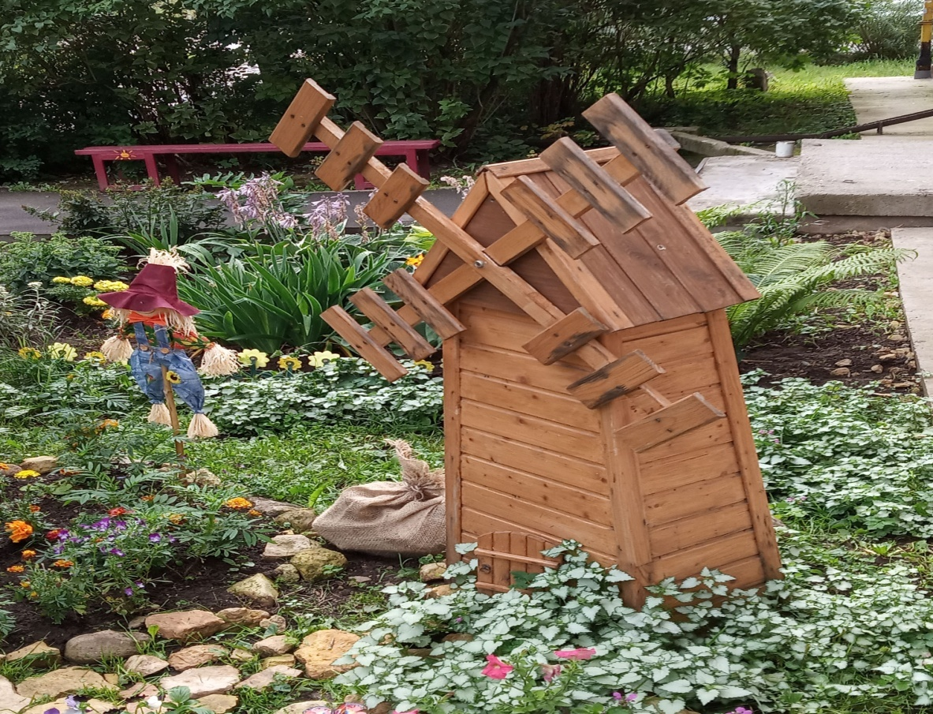
2. Каменина Наталья Анатольевна – г. Гатчина, ул. Изотова, д. 9
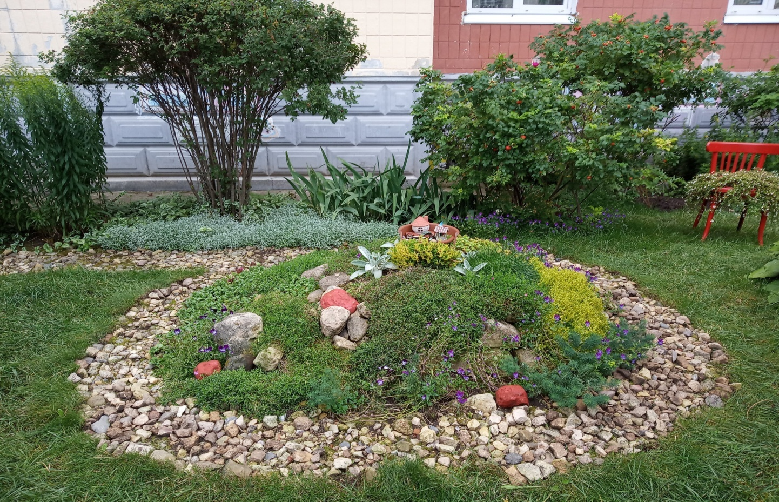
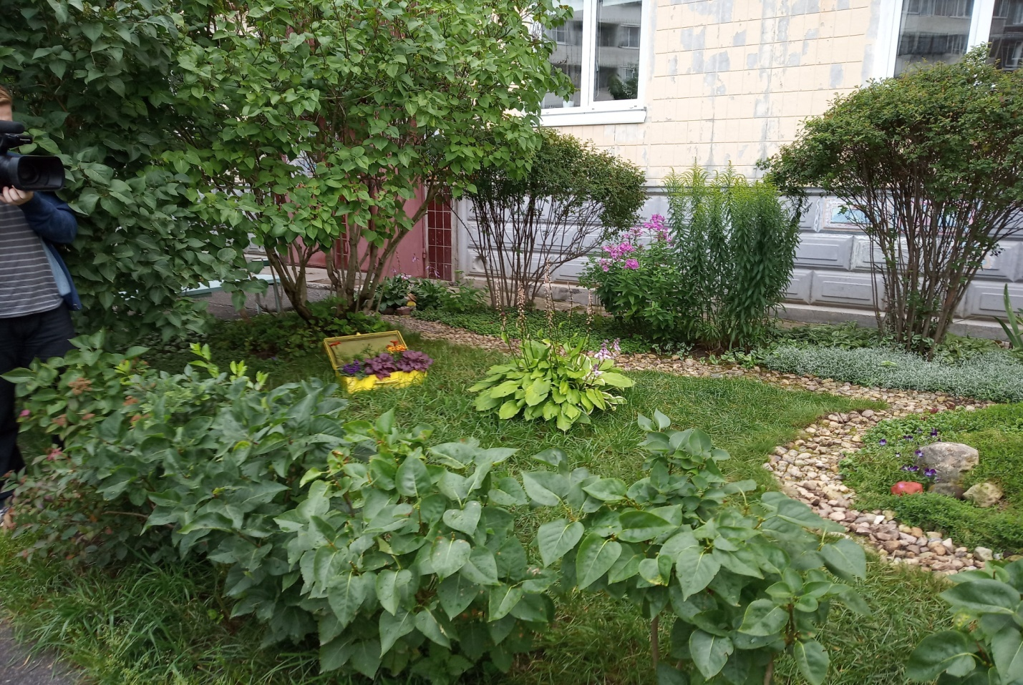

- «Лучшее содержание, озеленение и цветочное оформление, создание цветника или клумбы на территории прилегающей к предприятию сферы потребительского рынка»

1. ООО «Шанхай» - г.Гатчина, ул. Соборная, д.15
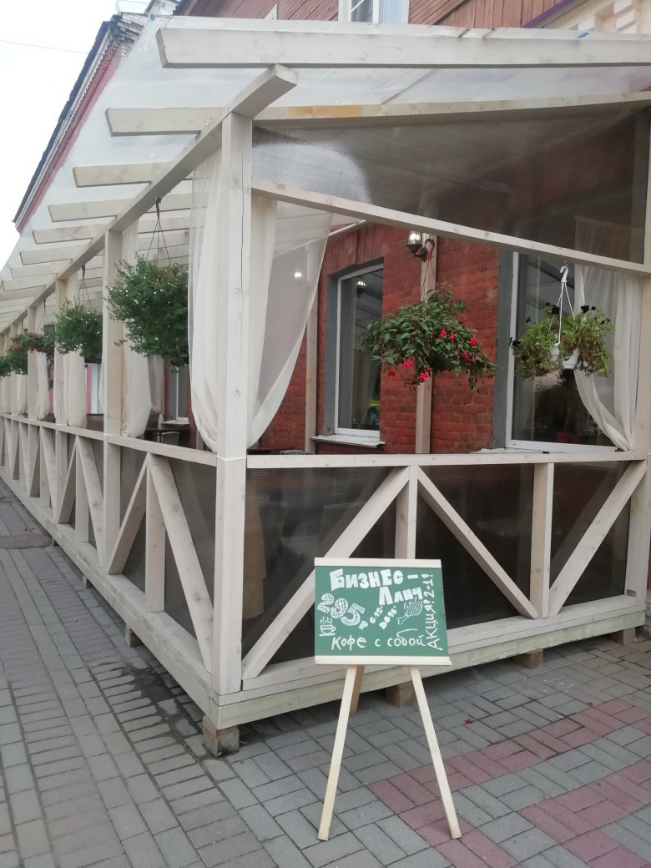

2. ООО «ИТА КОНБОР» - г.Гатчина, ул. Урицкого, д. 19
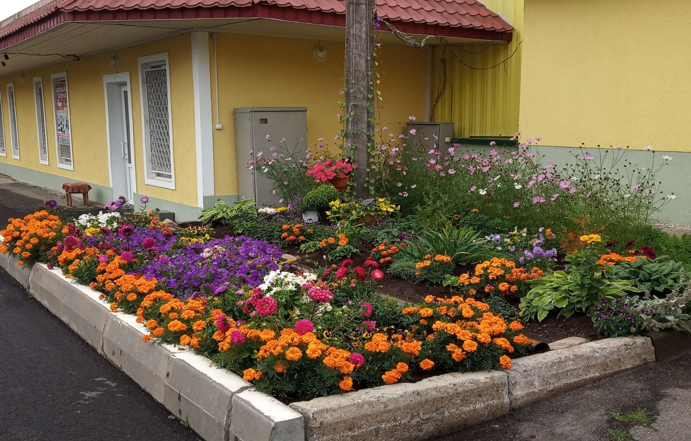
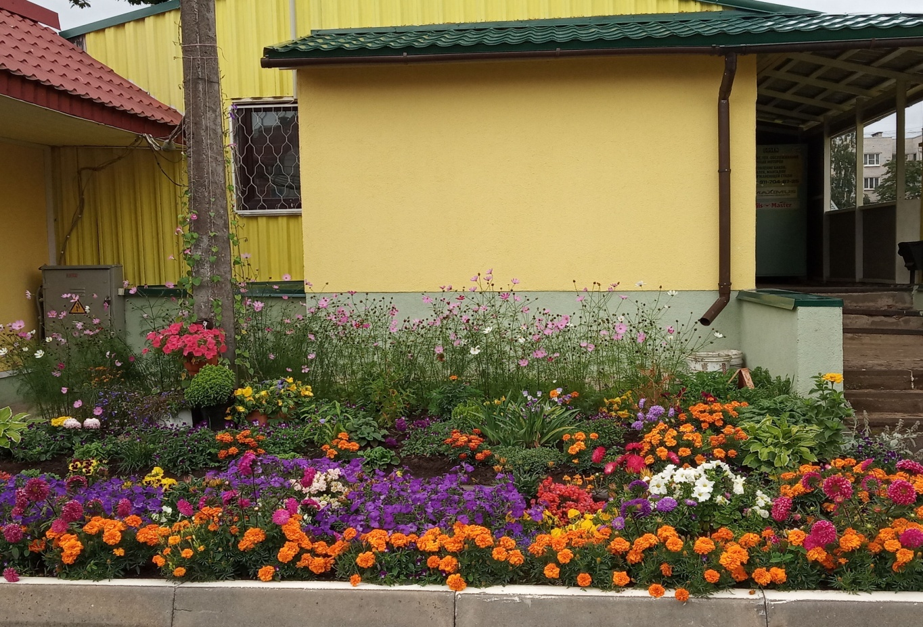

3. Кафе «Султан» ИП Ибадов В.К. – г.Гатчина, ул Володарского, д. 9
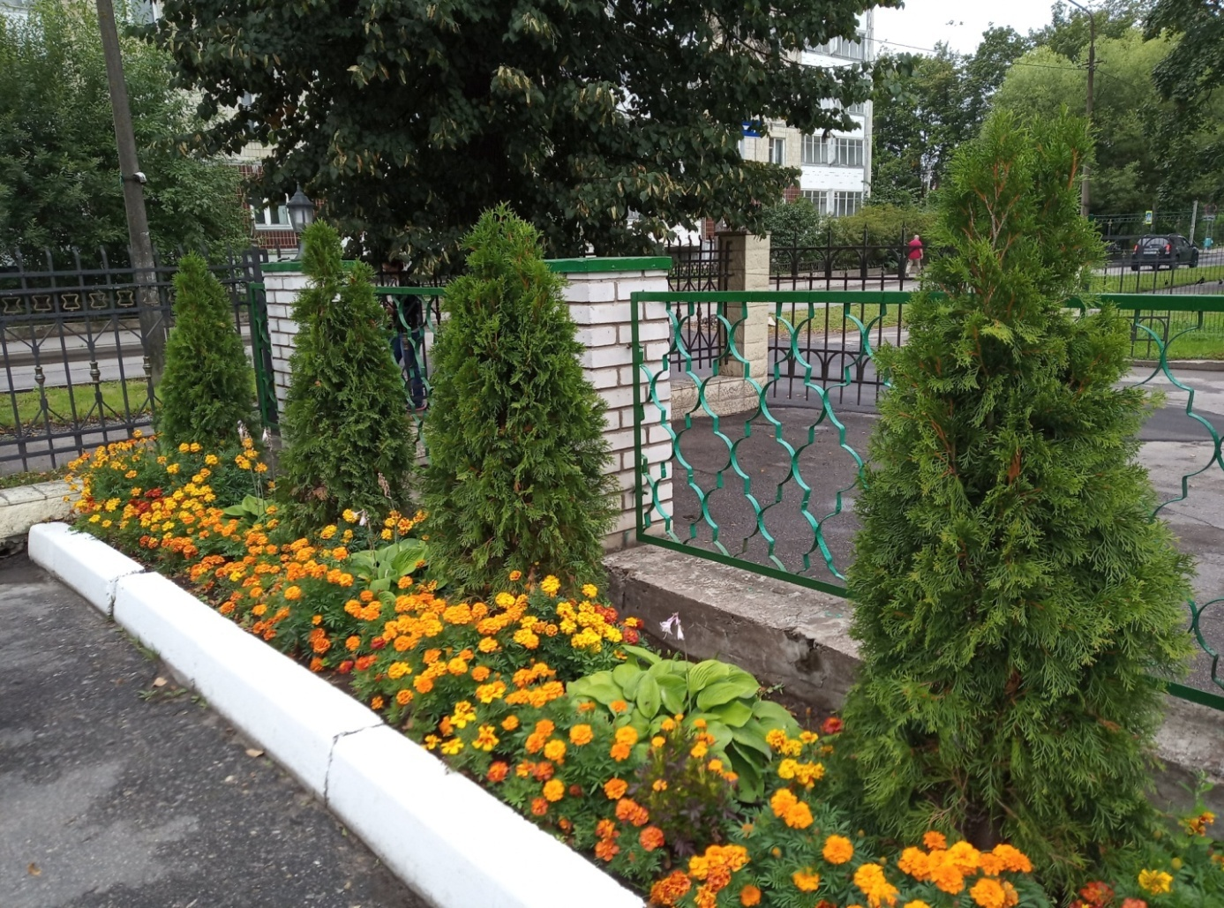
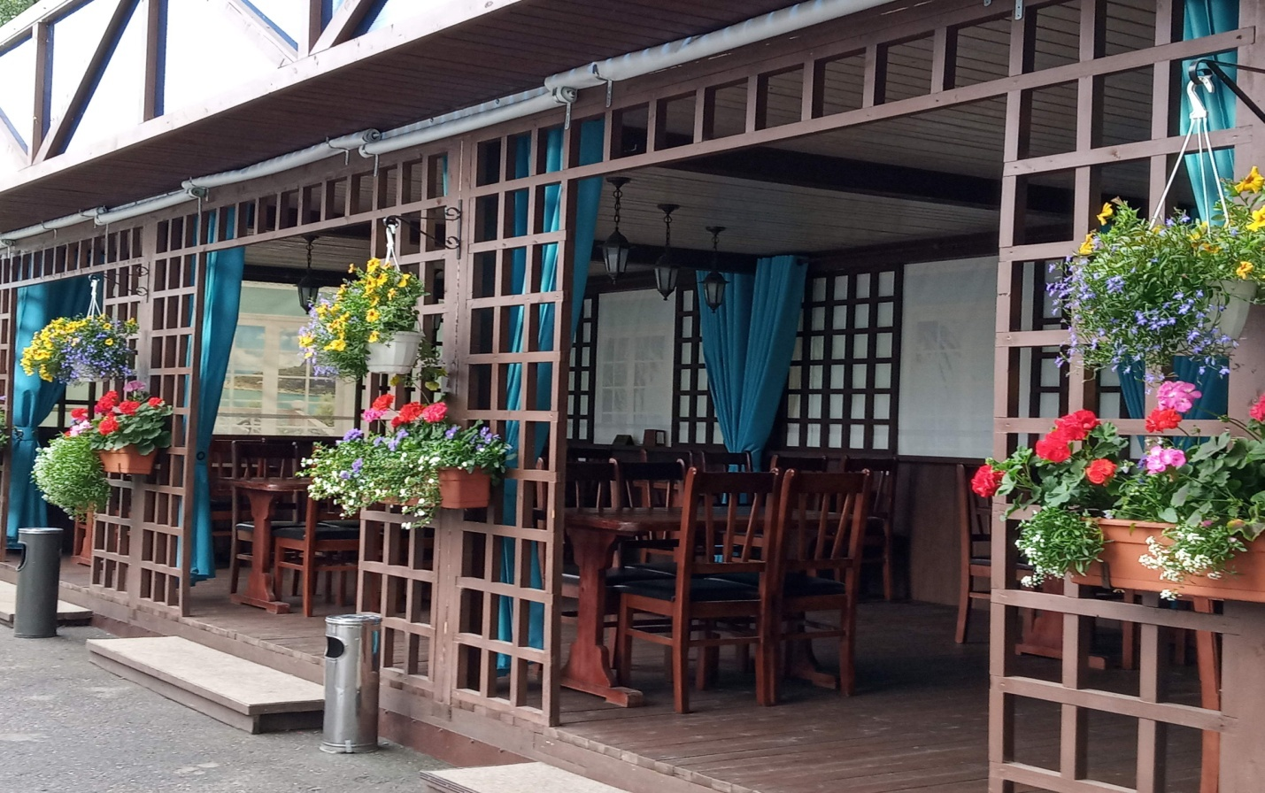
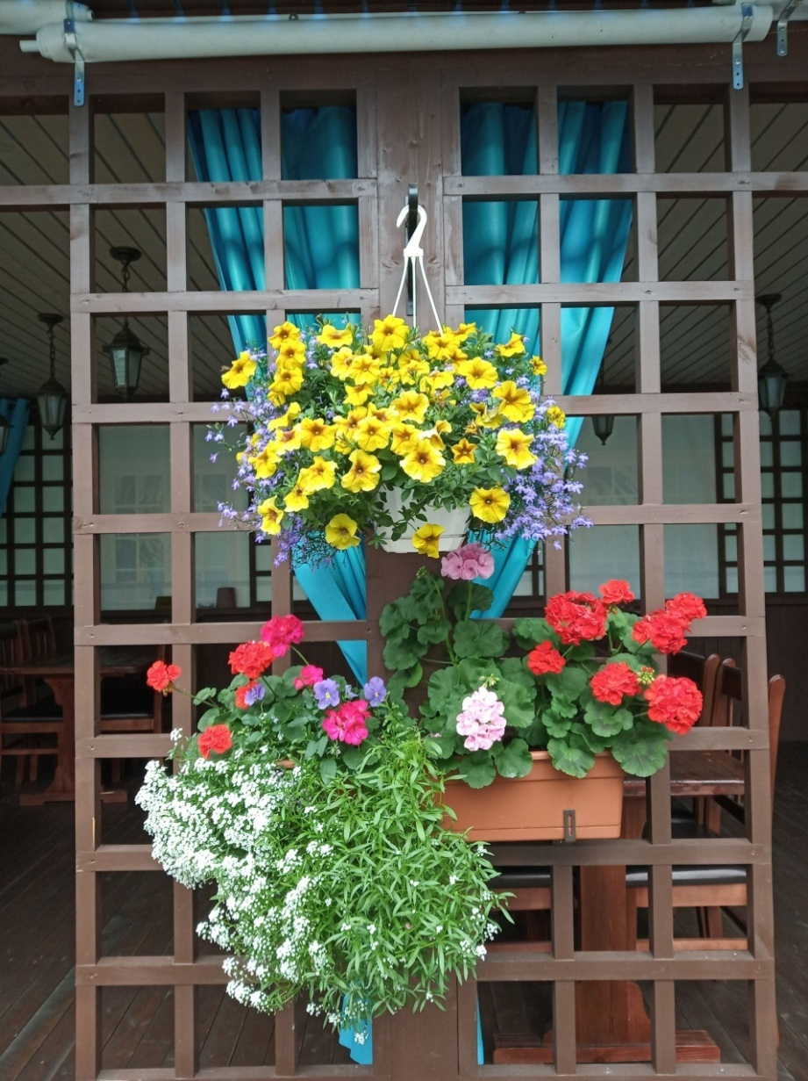

4. Летнее кафе ИП Агаев А.Х. – г.Гатчина, пр.Красноармейский, д. 2

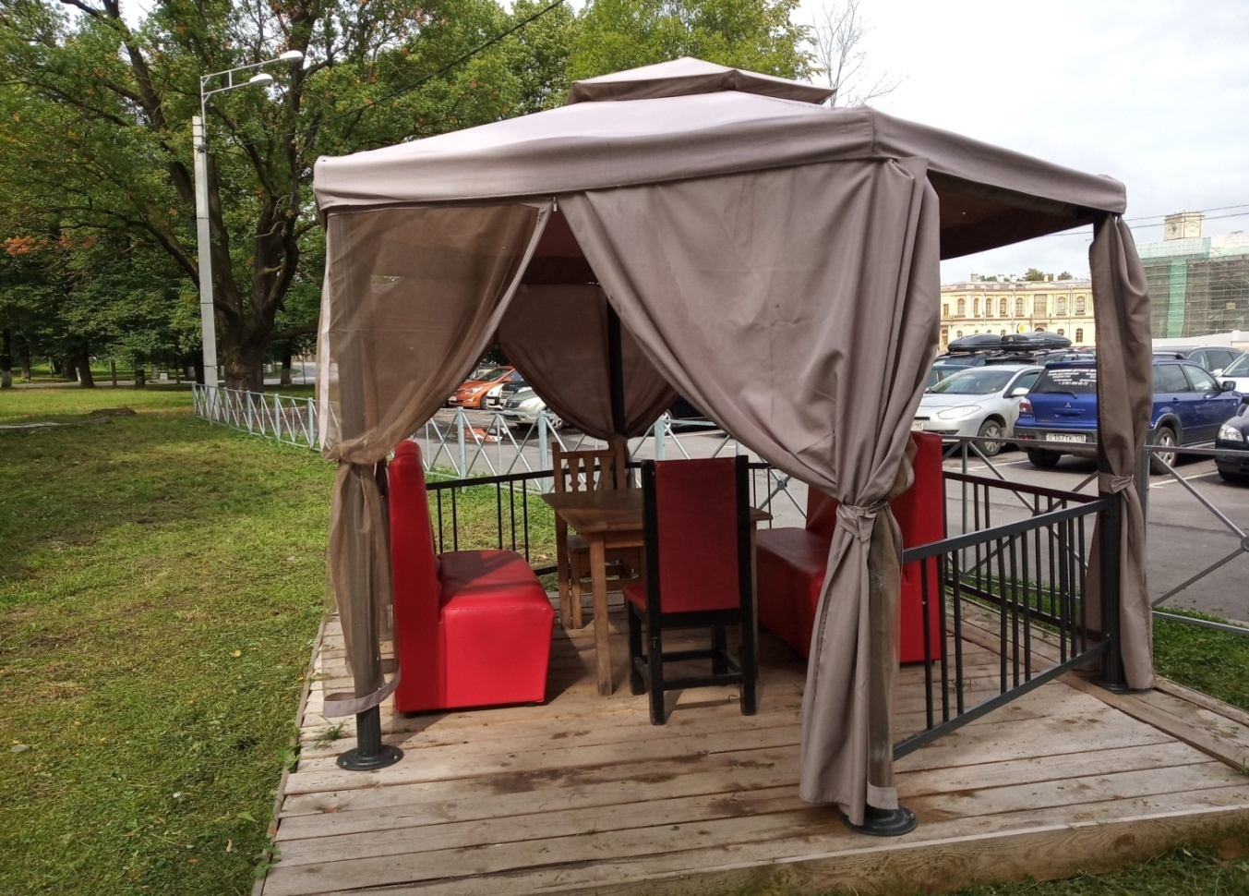

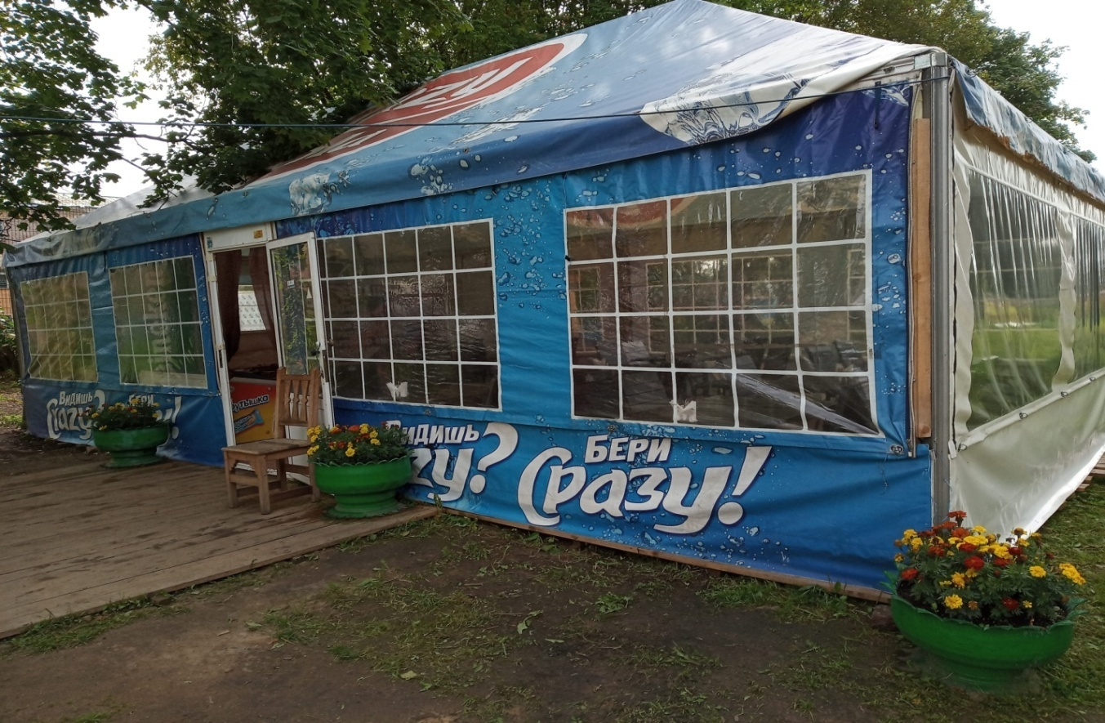

3. Номинация: «Лучшее содержание, озеленение и цветочное оформление территории дошкольного учреждения»

1. МБДОУ «Центр развития ребенка - детский сад № 26» - г.Гатчина, пр.25 Октября, д. 73

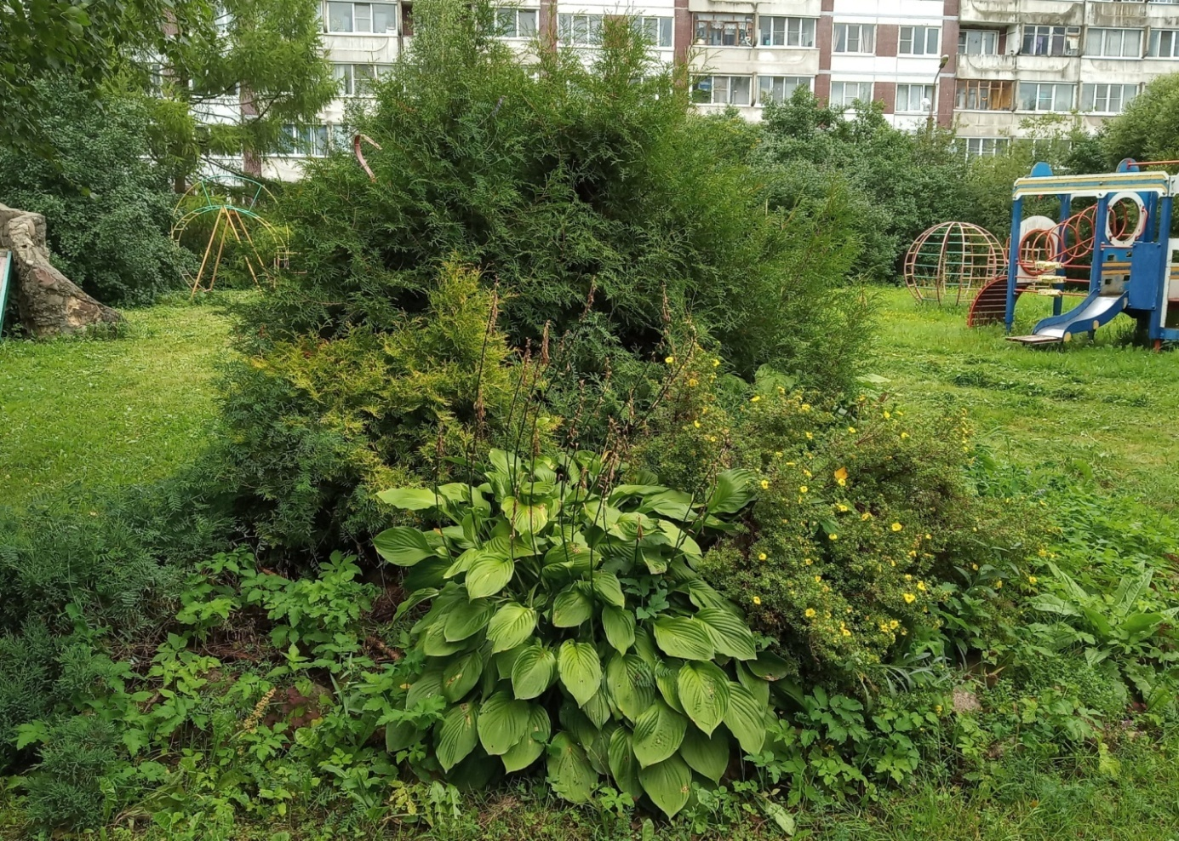
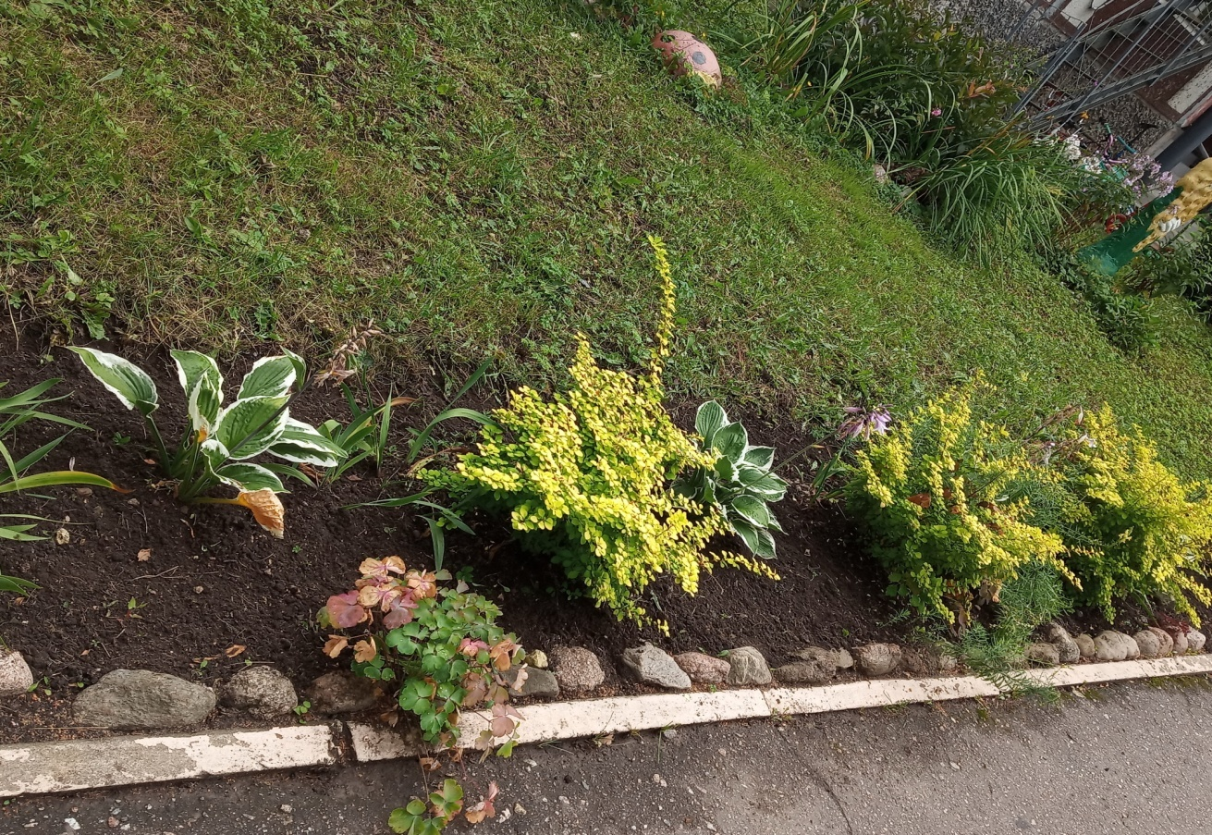
2. МБДОУ «Детский сад № 24 комбинированного вида» - г.Гатчина, ул.Авиатриссы Зверевой, д.13 к.1

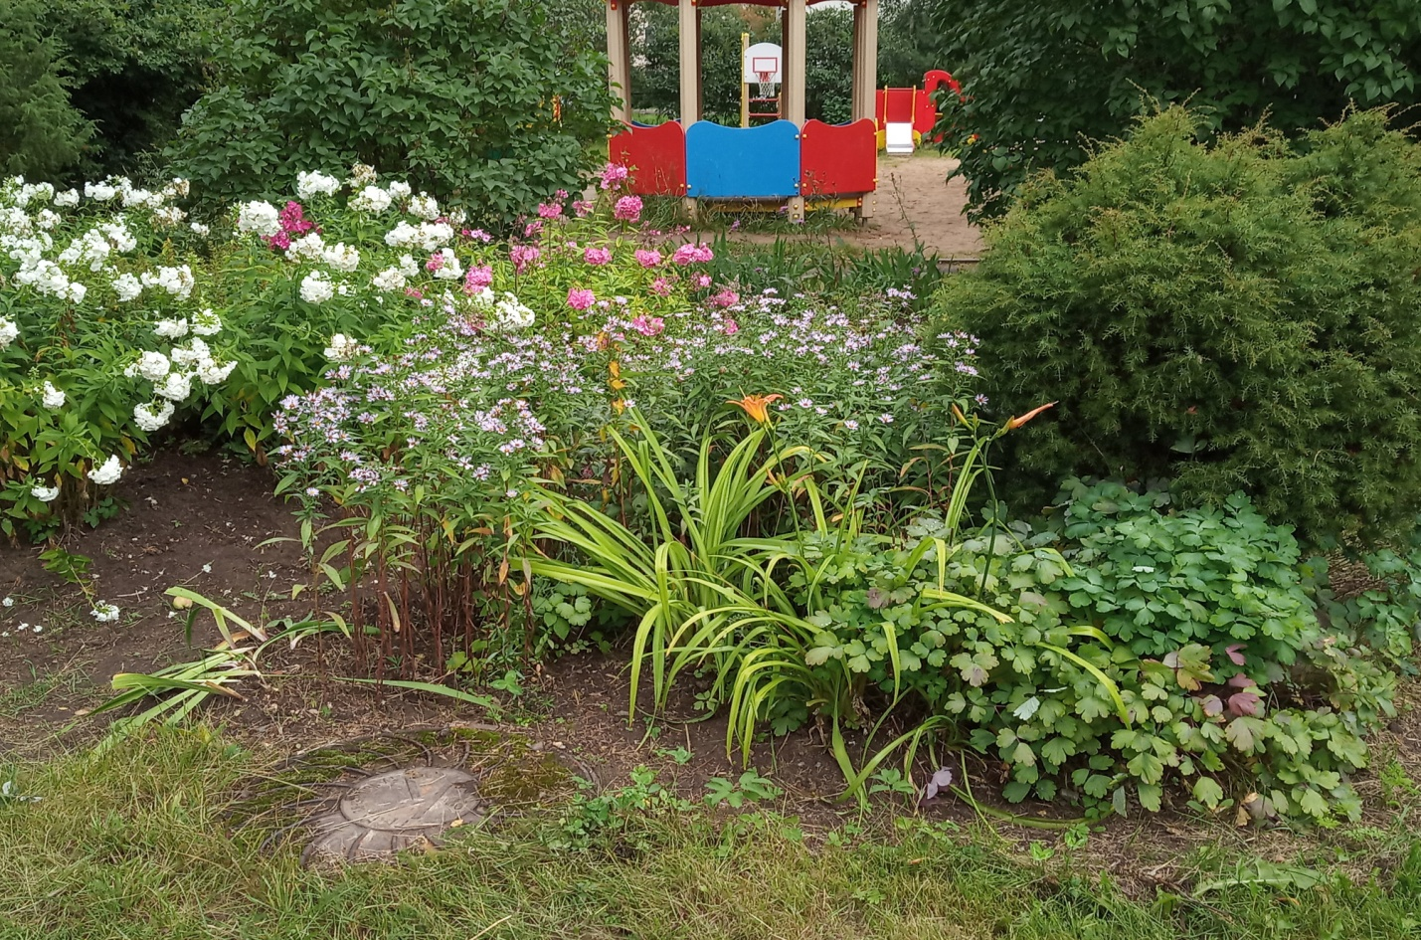

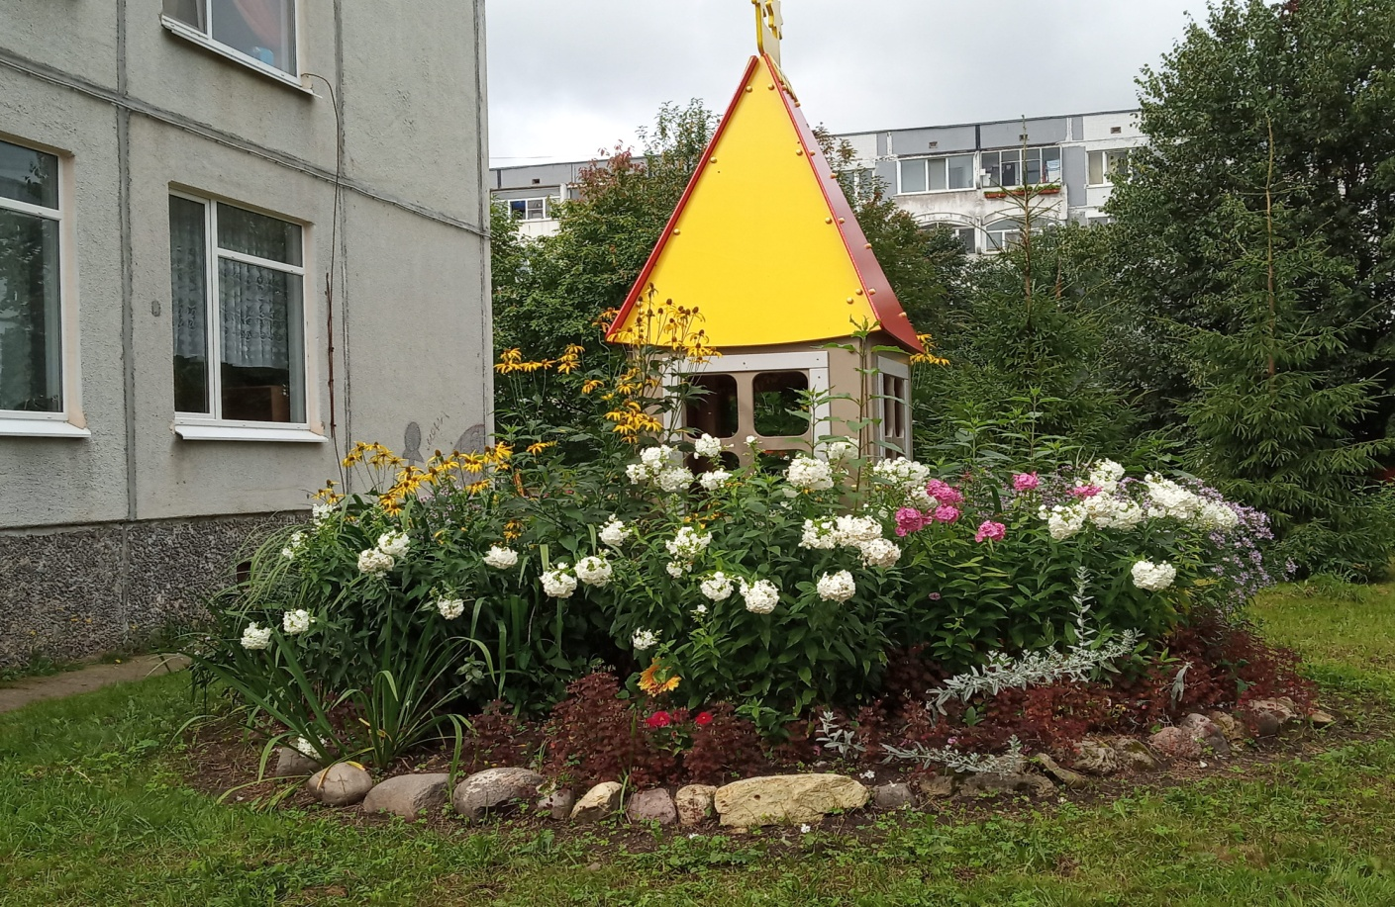

4. Номинация: Лучшее содержание, озеленение и цветочное оформление многоквартирного дома»
1. ТСЖ «Авиатор» - г. Гатчина, Бульвар Авиаторов, д.3, д.3 к.1, д. 3к.2
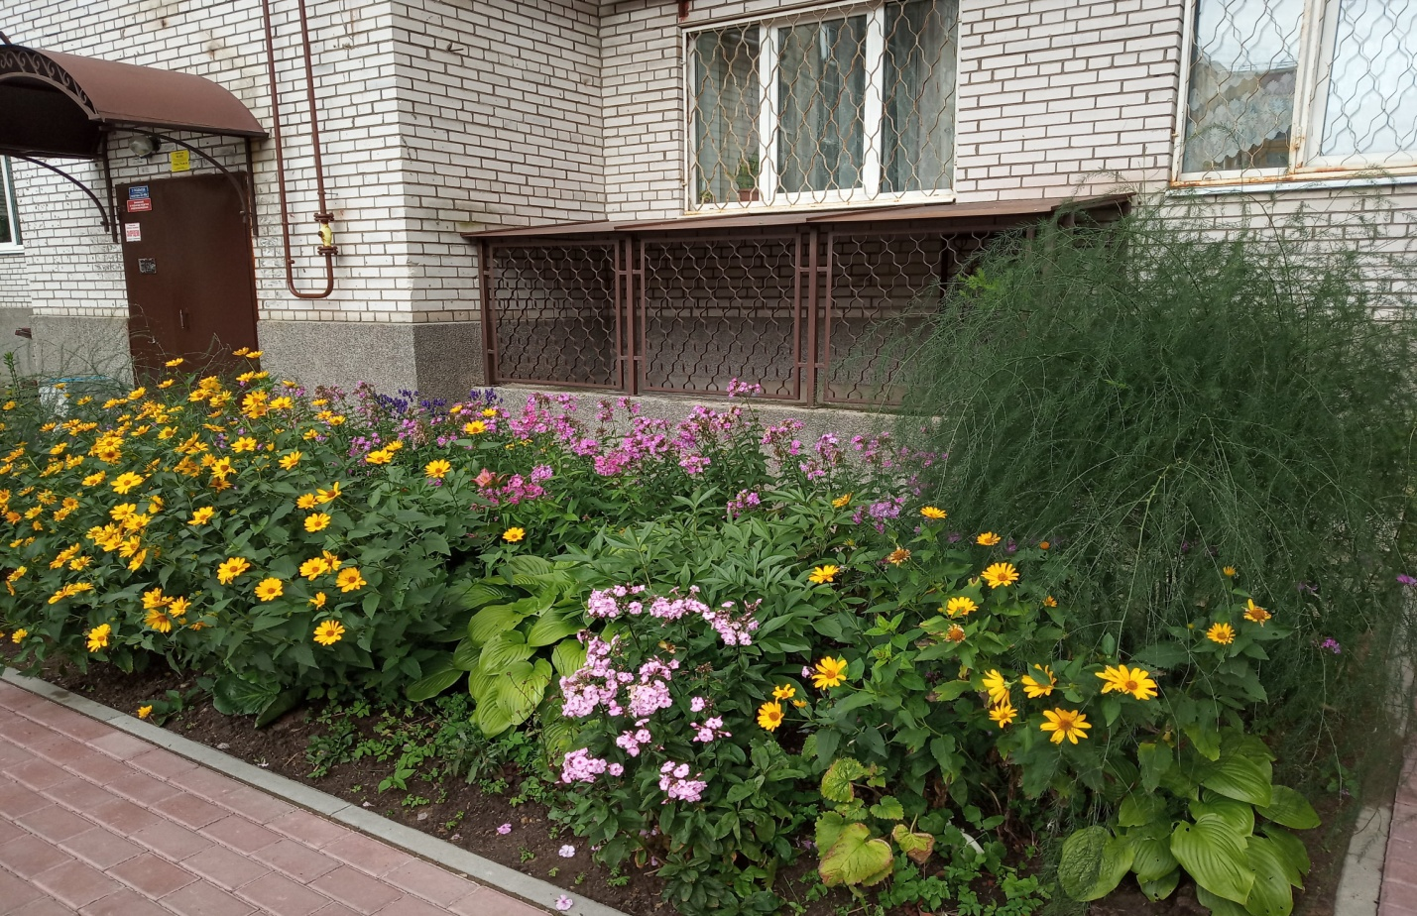

2. ТСЖ «Экипаж» - г. Гатчина, ул. Генерала Сандалова, д. 5, д. 5 к.1
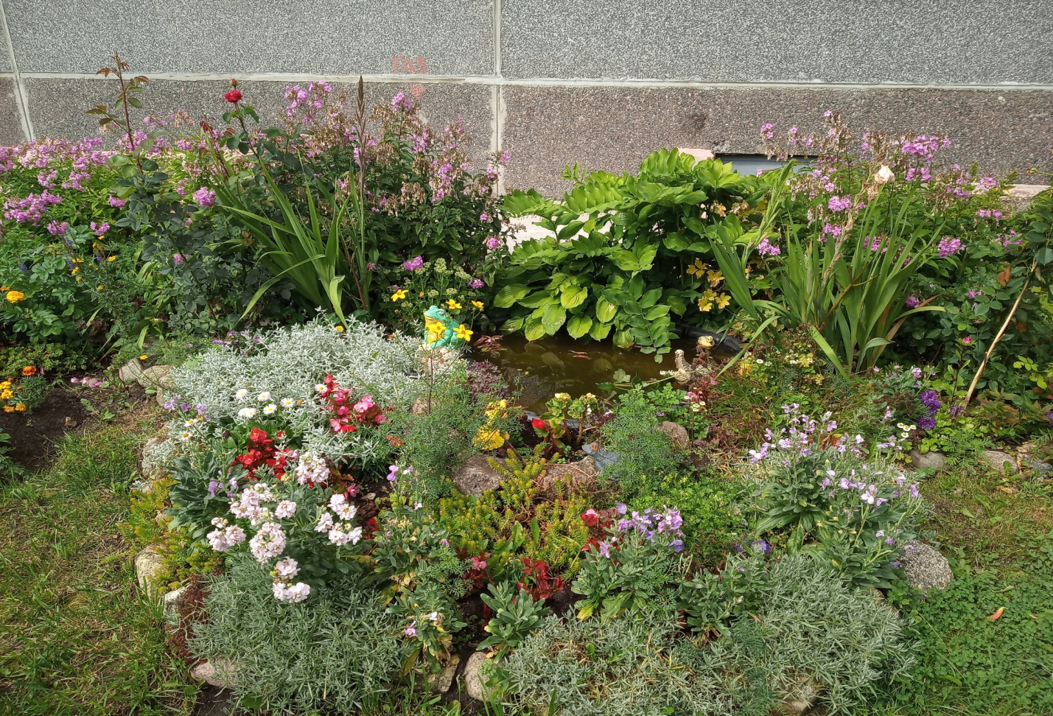
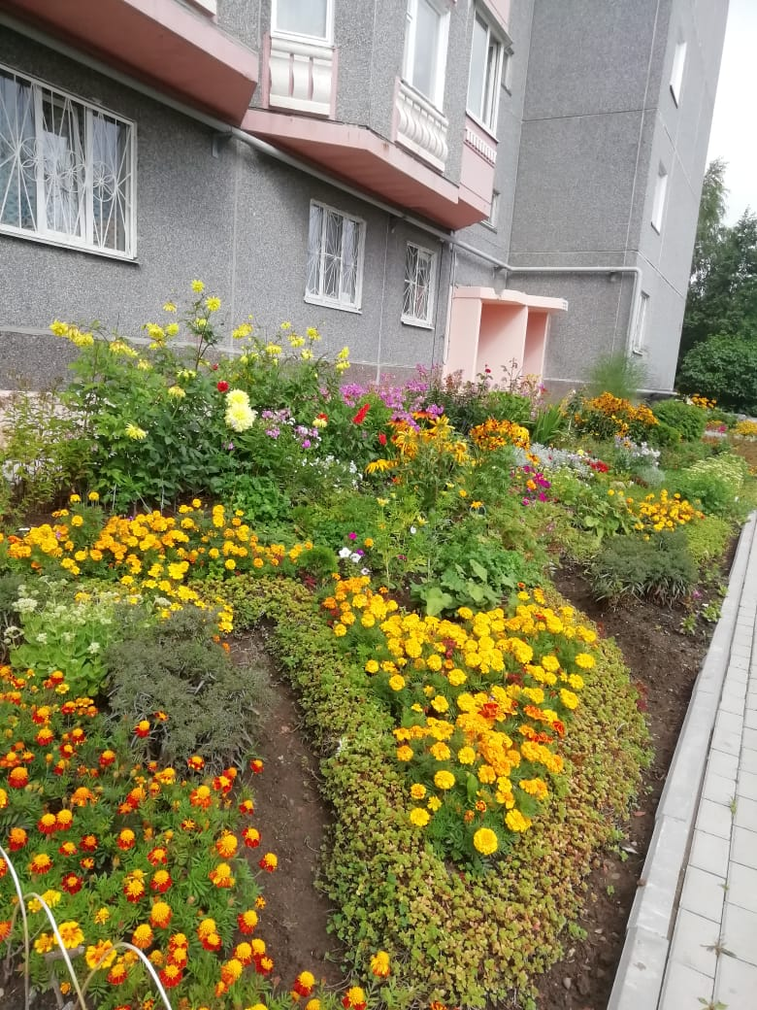

3. УК «Перспектива» - г. Гатчина, ул. Генерала Сандалова, д. 1 А
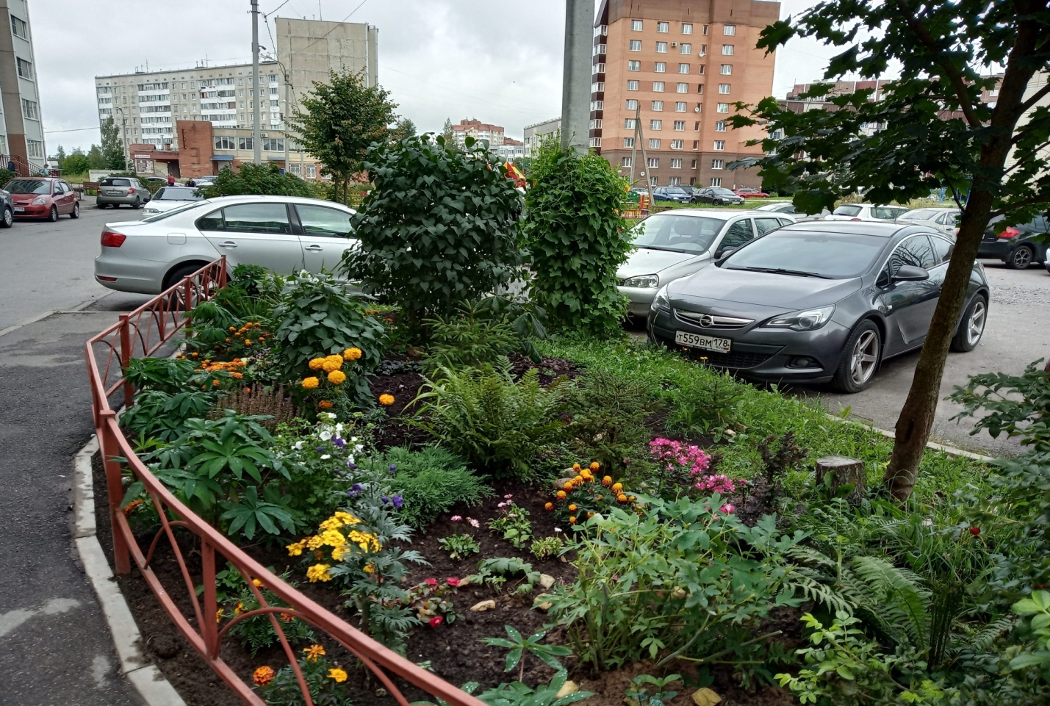

5. Номинация: «Лучшее оформление и содержание цветника или клумбы»
1. Щеглов Александр Васильевич – г. Гатчина, ул.К.Маркса, д. 57
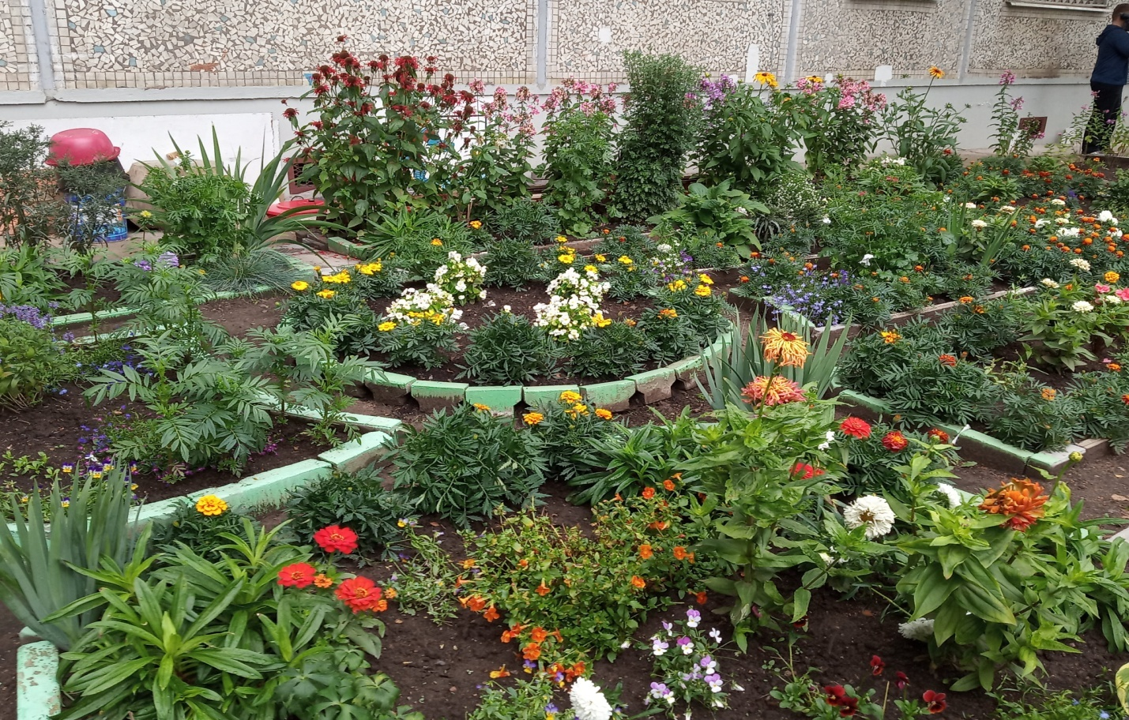
2. Луц Наталия Дмитриевна – г.Гатчина, ул. Генерала Сандалова, д. 1 А

